六安市裕安区永安幼儿园简介
永安幼儿园始建于2010年，位于永安小区一期内。于2020年元月办园性质由民办园转为公办园收归为国有，并由金色童年幼儿园更名为永安幼儿园。幼儿园位处于六安市裕安区平桥乡将军路永安小区1期，幼儿园周边环境优雅，绿化率高，空气清新，依托着优美的自然环境和高品质的社区配套服务。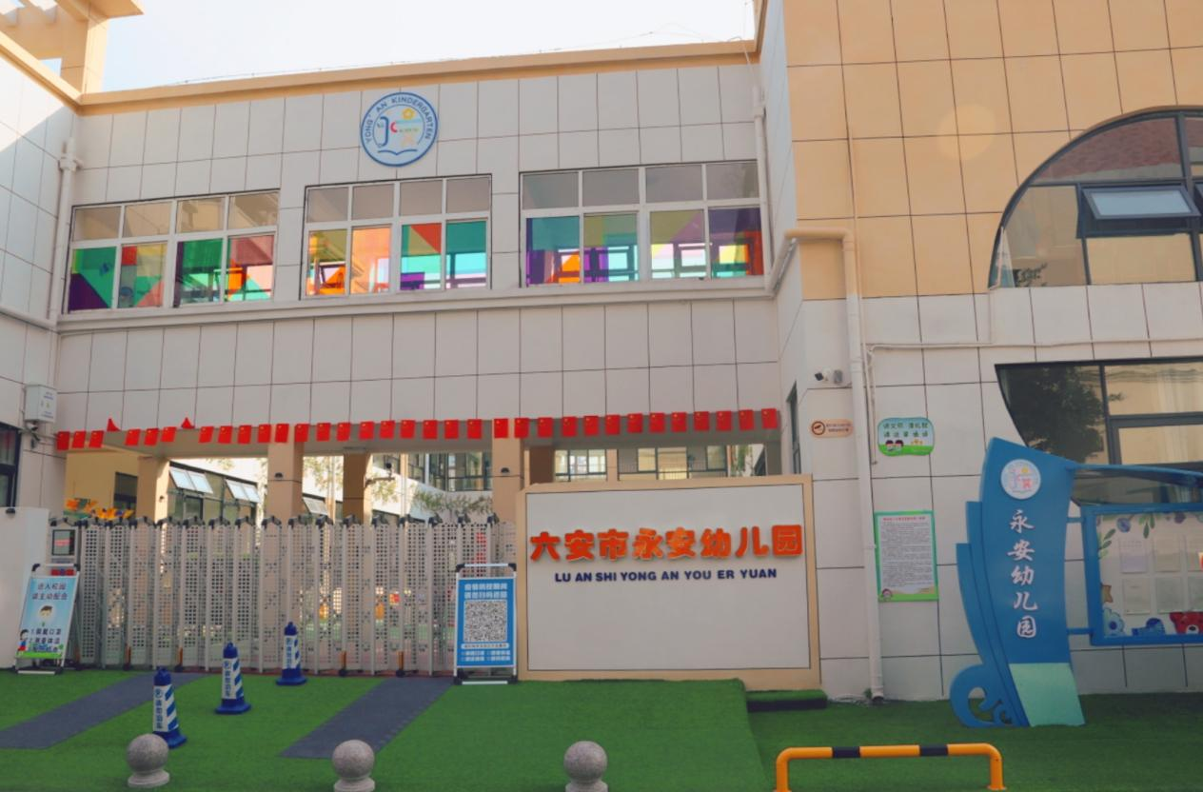
园内设有六个活动室，供3-6岁三个年龄阶段使用，每个活动室配有钢琴、电扇、空调、玩教具、图书等，园内幼儿每人一杯一巾，并定期消毒。并配有音体室、绘本阅读室、卫生保健室。为培养幼儿动手、动脑以及实践操作能力兴趣，我园设置了饲养区、扎染区、角色扮演区、建构区、涂鸦区等区域游戏。
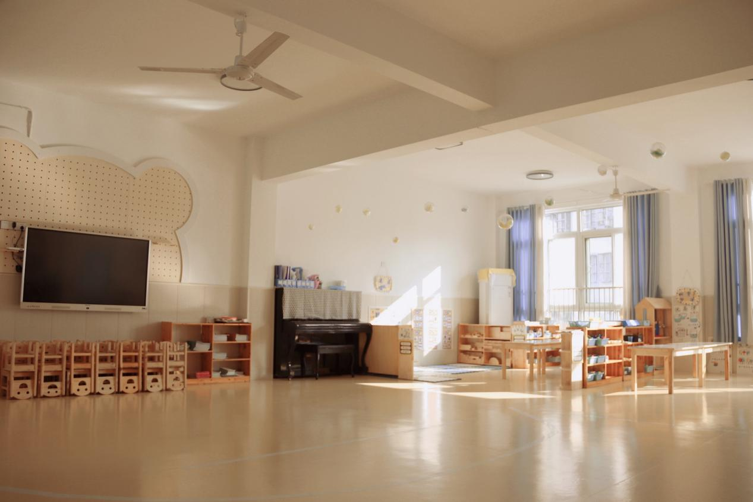
永安幼儿园拥有一支学历高、创新能力强、师德高尚、业务精良、锐意进取的教师队伍。在“团结、奉献、求实、创新”的园风熏陶下，本着“为了幼儿全面和谐发展”的办园宗旨，充分挖掘园内外教育资源，营造有利于师生互动、家园共育的教育环境，努力构建适合幼儿发展的课程实施体系。

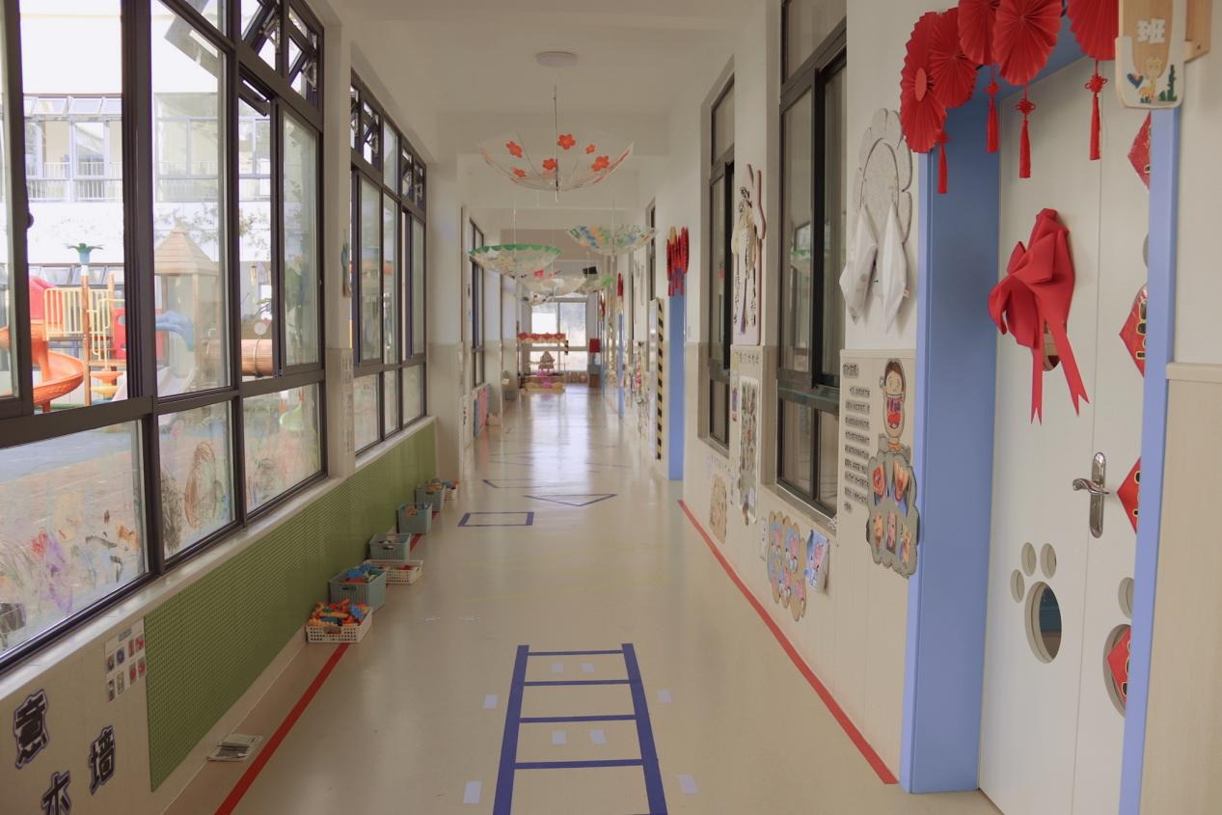
加强管理，提高教育科研水平，凸显健康和生命教育特色。近一年来，从培养幼儿尊老爱幼、文明礼貌、诚实勇敢、认真自信、快乐活泼等良好品格、习惯入手，促进幼儿身心健康和谐发展，为孩子后续学习和终身发展奠定坚实的基础，得到了小朋友的欢迎和广大家长的肯定，并取得了良好的社会口碑。
联系方式：17384372922 园长：杨婷婷
杨

